89
CURRICULUM VITAE
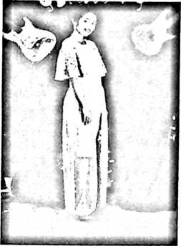
Yuyun Ronting yang akrab disapa dengan Yuyun lahir di
Solo pada tanggal 28 Juni 1996, dari pasangan Markus
Sampe Tiku dengan Maria Ronting. Anak pertama dari dua
bersaudara. Adapun riwayat pendidikan bermula dari SDN
75 Inpres Nanggala kemudian dilanjutkan di SMPN 1
Nanggala, dan di SMKN 1 Rantepao. Kemudian, penulis
melanjutkan pendidikan ke perguruan tinggi tetapnya di IAKN Toraja dengan
mengambil Program Studi Musik Gerejawi.

